Организация спортивно-семейных соревнований
в школе в условиях новых стандартов.
( на примере соревнований «Папа,мама,я – спортивная семья» )
Школьный возраст является решающим в формировании фундамента физического и психического здоровья. Именно в этот период идет интенсивное развитие органов и становление функциональных систем организма, закладываются основные черты личности, формируются характер, отношение к себе и окружающим. Очевидна значимость формирования у школьников определенной базы знаний и практических навыков здорового образа жизни, потребности в систематических занятиях физической культурой и спортом.
В силу этого возникает потребность в создании гибких социально-педагогических технологий здоровьесберегающего обучения и воспитания личности в условиях государственных воспитательно-образовательных учреждений. Использование педагогами новых технологий позволит сформировать у ребенка основы здорового образа жизни.
Одновременно с использованием инновационных технологий важнейшим фактором воздействия на личность ребенка является атмосфера родственных эмоциональных связей. Родительская любовь обеспечивает детям эмоциональную защиту и психологический комфорт, дает жизненную опору, а любовь и беспредельное доверие ребенка к родителям делают его особо восприимчивым к их воздействию. Очевидно, что семья и школа, имея свои особые функции, не могут заменить друг друга, а значит должны взаимодействовать во имя полноценного развития ребенка. Как показывает практика, родители признают приоритет школы в решении воспитательно-образовательных задач, но не всегда могут участвовать в педагогическом процессе, в силу своей занятости. Учителя стремятся объединить педагогическое воздействие с родительским воспитанием для успешного развития и формирования детей.
Инновационные подходы в сфере реализации возможностей воспитательной работы, является оптимизация форм и методов внеурочного мероприятия. Педагогический коллектив нашей школы включает в свою воспитательную работу наиболее эффективные и доступные формы, для развития основ здорового образа жизни у детей в условиях взаимодействия семьи и школы.
Технологии организации сотрудничества педагогического коллектива образовательного учреждения с семьей. Одна из форм через приобщение детей к истокам семейной культуры через физкультурно-оздоровительную работу. Праздник- соревнование, как форма воспитательной работы и основное звено в построении традиций и в школе и в семье. В системе физкультурно-оздоровительной работы нашего школьного учреждения существуют разные формы организации активного досуга школьников, но семейные соревнованиях «Папа, мама, я – спортивная семья!» - это традиция школы .

Спортивные праздники являются эффективным методом при формировании представления о здоровом образе жизни у детей, веселые соревнования зарекомендовали себя как наиболее приемлемая и эффективная форма взаимодействия детей и родителей. Участие в семейных соревнованиях «Папа, мама, Я – спортивная семья!» и подготовка к ним приносят большое эмоциональное и эстетическое удовлетворение, объединяют детей и взрослых общими радостными переживаниями, надолго остаются в памяти как яркое событие.
Физкультурные праздники оказывают действенное влияние на формирование детской личности. Совместная деятельность, достижение хороших результатов командой, преодоление трудностей сплачивает семью, вызывают чувство ответственности, (индивидуальной и коллективной). Ребята приучаются сопереживать успехам и неудачам, уметь радоваться достижениям, поддерживать хорошие, дружеские взаимоотношения в семейной команде, быть капитаном и не пугаться трудностей. У них воспитывается стремление добиваться не только высоких индивидуальных, но и командных успехов. При этом развивается уважение к партнерам по соревнованиям, к командам соперников. Соревновательный характер проведения игр и упражнений на празднике способствует воспитанию целеустремленности, настойчивости и находчивости, смелости, решительности и других морально-волевых качеств. Участие в спортивных праздниках помогает детям глубже осознать значение систематических упражнений в двигательных действиях для достижения желаемых результатов, пробуждает интерес к регулярным занятиям физической культурой.
Большое воспитательное значение имеет слаженная деятельность взрослых - педагогов школьного учреждения и родителей, их совместное участие в подготовке и программе праздника (веселых эстафетах, играх, соревнованиях, аттракционах, песнях и т. п.). Положительный пример взрослых служит повышению родительского авторитета. Привлечение их к участию в детских спортивных праздниках содействует пропаганде физической культуры и спорта среди широких слоев населения и является одной из форм работы коллектива школьного учреждения с родителями по физическому воспитанию. Кроме того, спортивные праздники содействуют улучшению физкультурно-массовой работы среди детей и взрослых.
Воспитывать стойкий интерес к физкультуре и спорту, к личным достижениям, к спортивным событиям нашей страны и всего мира. Характерными особенностями семейных соревнований «Папа, мама, я – спортивная семья!» является включение в их программу заданий с элементами командного и личного соревнования и эстафет.

Программа семейных соревнований
«Папа, мама, я – спортивная семья!»

Мероприятие проходит в спортивном зале школы.

Оформление: эмблема школы, флаги, ленты, воздушные шарики, олимпийские кольца, стенды с фотографиями соревнований.
Оборудование: стол, компьютер, инвентарь согласно заданиям и эстафетам, призы и грамоты для награждения, музыка.
Состав команды: папа, мама, капитан (ученик 1 – 3 класса ).
Цель:
Формирование здорового образа жизни на основе примера родителей, воспитание чувства гордости за свою семью, уважения к родителям и физическое развитие детей.
Задачи:
1. Закреплять умения в прыжках на скакалке, в скоростном беге, во вращении обруча, в ведении мяча (элемент ф/б) и броске мяча (элемент б/б), в точном метании.
2. Формировать устойчивость двигательных навыков и умений, развивать физические качества (быстроту, ловкость, силу, выносливость, гибкость и координацию движений).
3. Через физкультурно-оздоровительную работу укреплять взаимопонимание между детьми, родителями и педагогами.
4. Содействовать творческому проявлению у детей, физических и волевых усилий в условиях соревнований.
Ход соревнований:

1.Представление команд (капитан команды-ребенок). 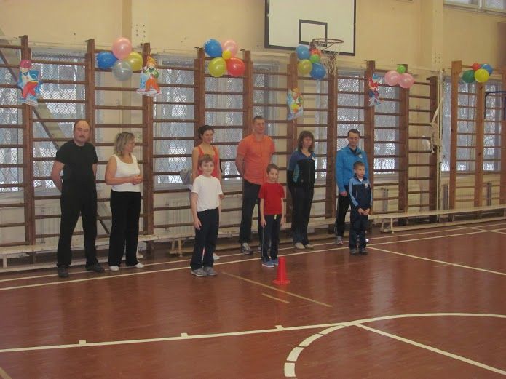
2. Представление жюри и судейской бригады. 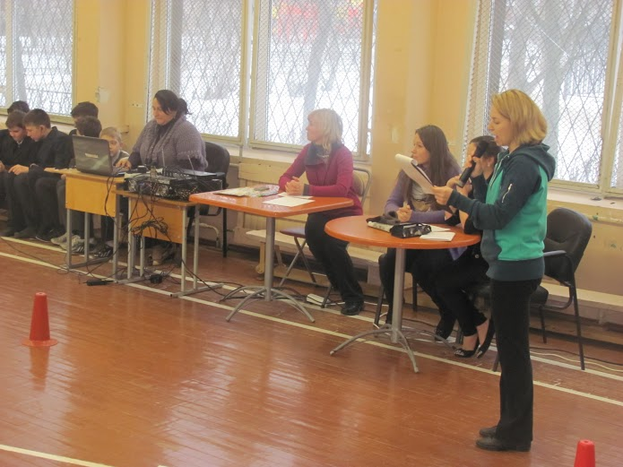
3. Порядок выступления команд (жеребьевка).
4. При нарушениях правил эстафет и заданий, команде
начисляются штрафные секунды. Одно нарушение – 2 сек.
5. Эстафеты и конкурсы.
6.Подведение итогов и награждение.

Эстафета № 1. «Быстрая скакалка!» (в эстафете участвует вся команда)

Инвентарь: 1 длинная и 1 короткая скакалки у каждой команды.
Капитан команды стоит на стартовой линии с короткой скакалкой в руках. По сигналу судьи капитан прыгает на скакалке до ограничительной стойки и обратно. На старте мама и капитан берут длинную скакалку в руки, начинают вращать, продвигаясь вперед, прыгает папа. Последней прыгает мама, а папа и капитан вращают скакалку двигаясь до стойки и обратно. Побеждает самая быстрая команда.

Эстафета № 2. «Мамин обруч!» (участвуют все мамы одновременно)

Инвентарь: большие обручи 10 – 12 шт.
Мамы вращают обруч в течении 1 мин. Если обруч упал – участница выбывает, кто справился с заданием добавляют еще 1 обруч и т.д. Выигрывает мама, которая будет вращать обручи дольше всех. 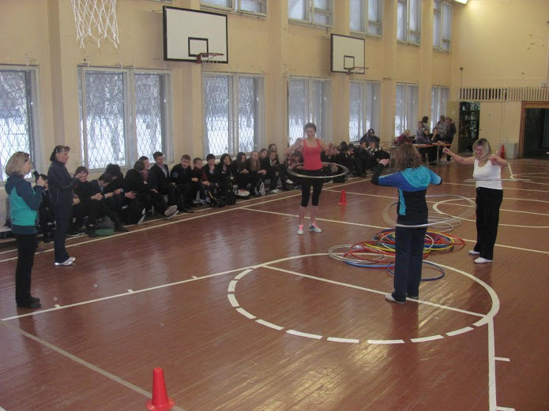

Эстафета№3. «Веселый бобслей» (в эстафете участвует вся команда)

Инвентарь: малые обручи 1шт.,стойки 1шт. Капитан- команды ,ребёнок бежит с обручем, бежит вперёд оббегает стойку и возвращается за мамой. Мама, находясь с ребёнком в обруче оббегает ограничительную стойку, возвращается обратно. Следующим в обруч присоединяется папа . Втроём команда оббегает ограничительную стойку и возвращается обратно. Побеждает самая быстрая команда.

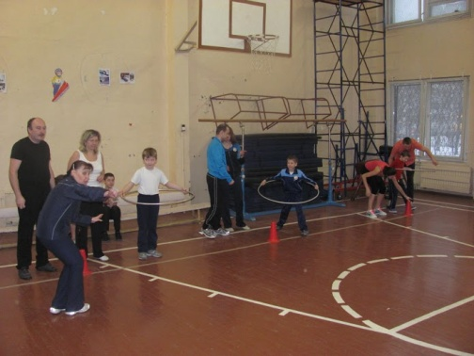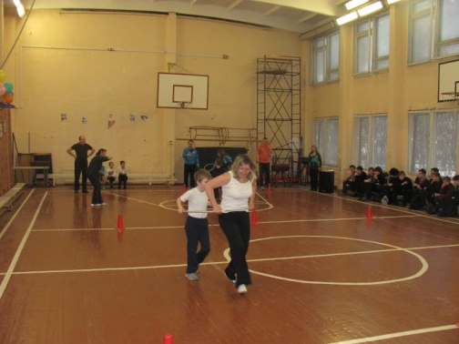

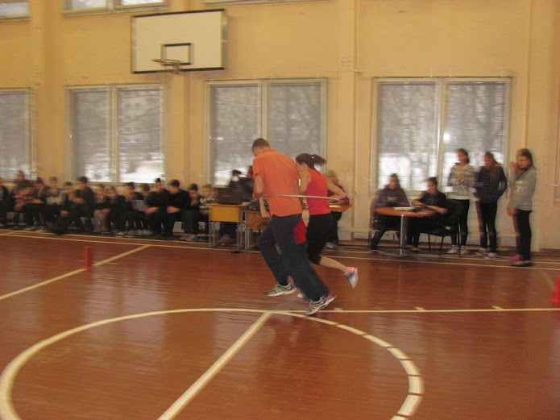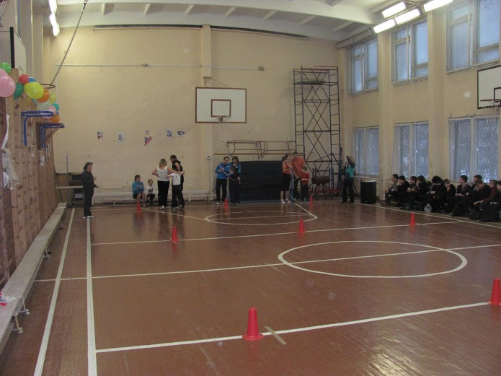

Эстафета № 4. «Хоккеист!» (конкурс для пап)
Подбивая воздушный шарик клюшкой, папы обходят «змейкой» стойки и возвращаются к командам. Побеждает самый быстрый и ловкий из пап.
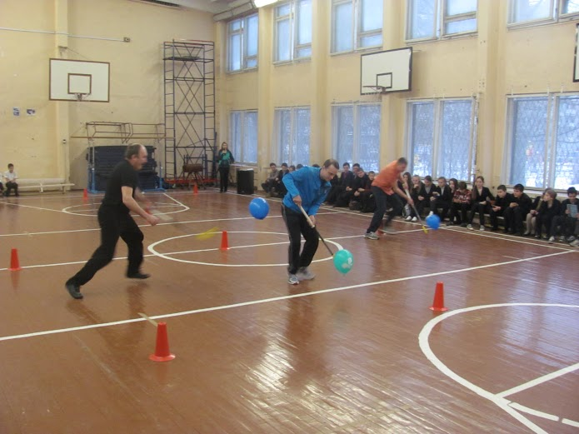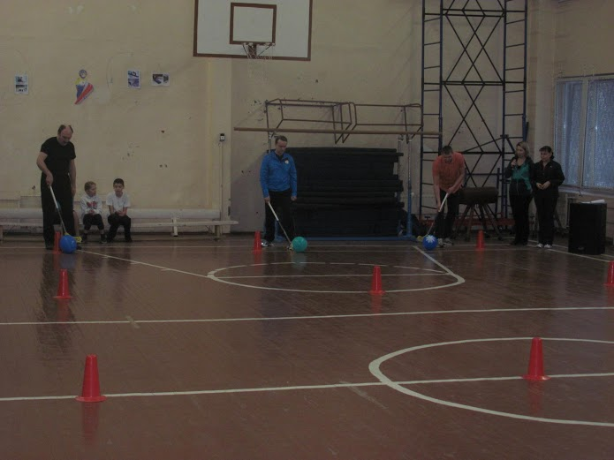

Эстафета № 5. « Олимпийский огонь» ( участвует вся команда)
Инвентарь: 6 больших конусов и 3 воздушных шарика.
На расстоянии 10м стоит 1 большой конус рядом с ним стоит папа, чуть дальше 2 конус рядом с ним стоит мама , ещё дальше на линии старта стоит ребёнок с конусом в руке . В конусе лежит воздушный шарик. По сигналу ребёнок медленно идёт к 1 конусу и взяв папу за руку продолжает движение к 2 конусу- папа берет маму за руку. Втроём, медленно, не расцепляясь и не уронив шарика команде нужно дойти до финиша. Побеждает самая техничная команда.
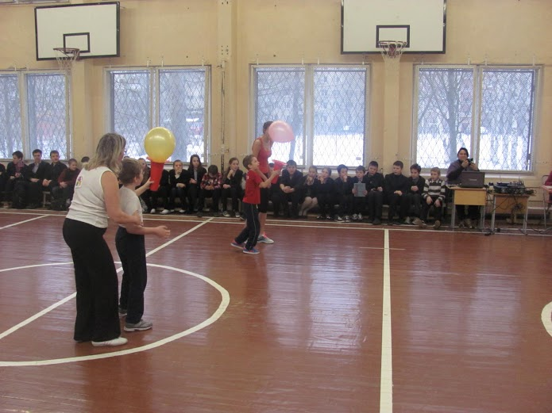
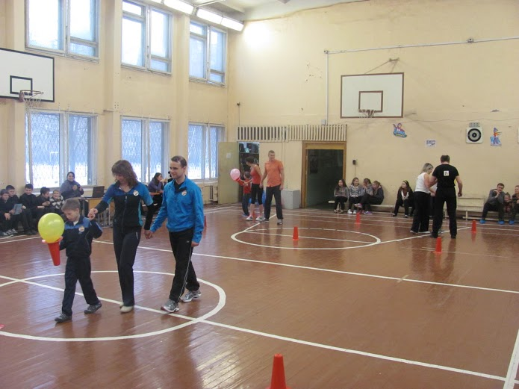
Эстафета № 6 «Точный бросок!» (в конкурсе участвует вся команда)
Инвентарь: теннисные мячи; вёдра 4шт.
Первым, с волейбольной 3 метровой линии, выполняет броски - папа.
Второй, с более близкого расстояния, в борьбу вступает – мама.
Третьим, бросает мяч - капитан команды.
У каждого участника - 5 бросков.
Побеждает команда, которая забросит наибольшее количество мячей.
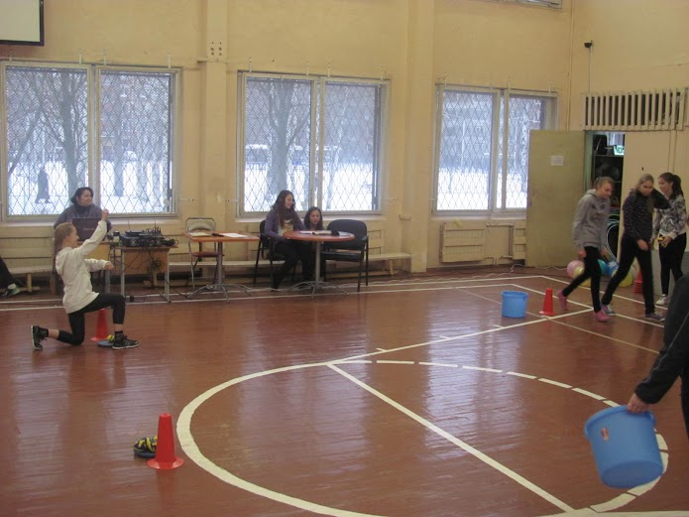

Эстафета №7 «Дружная семья» (финальное задание)
Команды соревнуются в перетягивании каната.
Побеждает сильнейшая команда
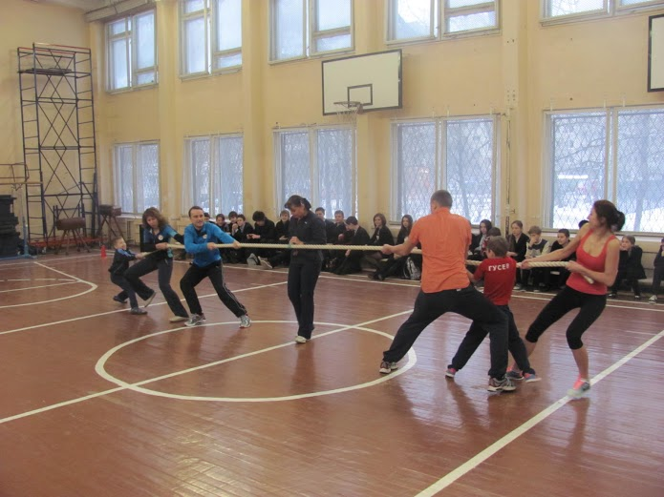

Построение команд для объявления итогов и награждения победителей.
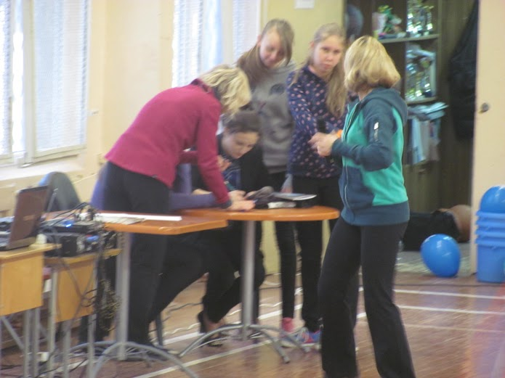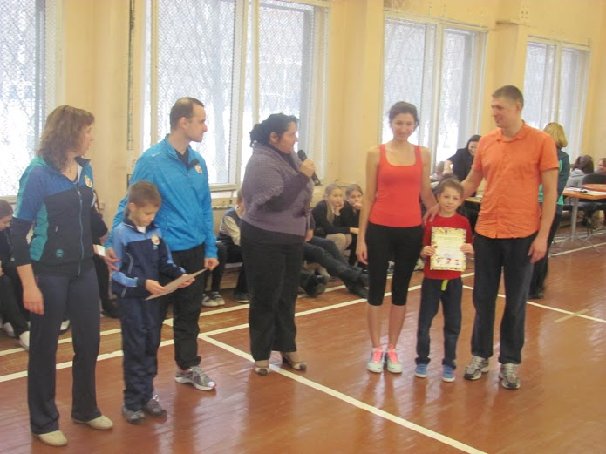

Подходит к концу наша встреча со спортом
и с теми, кто дружит со спортом всю жизнь!
С ним легче учиться и лучше работать.
Спорт главный помощник для каждой семьи!

Список литературы:
1.Физическая культура в школе. Э.И. Кузнецова. М., Просвещение, 1979.
2.Спортивно-оздоровительная работав детских лагерях отдыха. М.Г.Фридман, Просвещение, 1991.
3.Начинающему учителю физкультуры. М.В. Видякин, Волгоград, 2002.
4.Школьникам – здоровый образ жизни. Г.П.Богданов. М.,ФиС, 1989.
5. Государство, физическая культура и спорт. Материалы "круглого стола" М., 1996.
6. Спорт для всех, журнал Совета Европы, № 1-2, 1999, с. 3.
7. Физическая культура. Конспект лекций: Пособие для подготовки к экзаменам.»). – М., ПРИОР, 2007. – 128 с.

